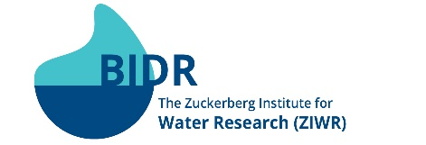

משרה פתוחה לסטודנט לתואר שני בהנדסה סביבתית\כימית

יש לנו פרויקט להריץ מתקן חלוץ (pilot plant) המבוסס על אלקטרודיאליזה (ED ) באתר התפלה בגרנות כאשר ל-ED יש סלקטיביות מיוחדת לצורך התפלה של רכזי אוסמוזה הפוכה ביחס השבה גבוה. הפרויקט כולל הרצת ותחזוקת המתקן, מדידות ואנליזה של ביצועי התהליך כפונקציה של תנאי ההפעלה ועריכת מאזנים והערכות צריכה אנריגטית. למי שיש ענין מוזמן ליצור קשר עם פרופ' ג'ק גילרון jgilron@bgu.ac.il 052-4684138).